*«25*» травня 2022 року

**Клас: 2-В**

**Предмет: літературне читання**

**Вчитель: Бубир Л.В.**

Урок № 111. **Підсумкова перевірка. Навичка читання вголос.**

**Мета:** перевірити сформованість навичок читання; розвивати читацькі навички, словесну творчість учнів, уяву; виховувати цікавість до навколишнього світу.

Опорний конспект для учня

1. **Артикуляційні вправи.**

**Вправа «Конячки»**

Посміхнутися, відкрити рот. Кінчиком язика поцокати як конячка.

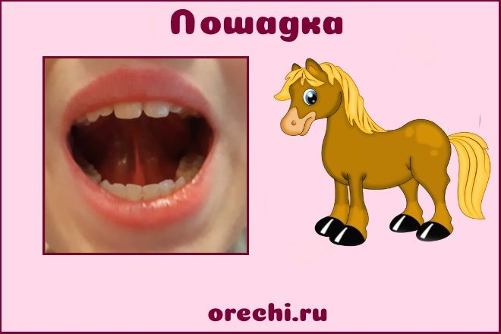

**Вправа «Смачне варення»**

Посміхнутися, відкрити рот. Висунути широкий язик, облизати верхню губу та заховати язик у глиб рота.



**Вправа «Чистимо» зубки**

Посміхнутися, відкрити рот. Кінчиком язика «почистити» з зовнішньої сторони верхні, потім нижні зубки.

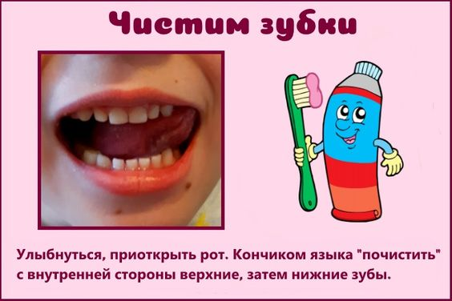

**Вправа «Маляр»**

Посміхнутися, відкрити рот та «пофарбувати» кінчиком язика тверде ньобо, роблячи язиком вперед-назад.

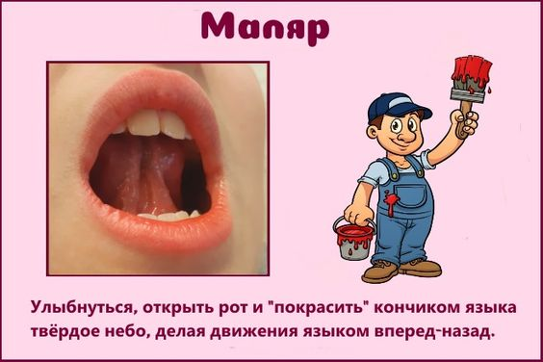

**Вправа «Акула»**

Широко відкрити рот, посувати нижньою щелепою вліво-вправо.

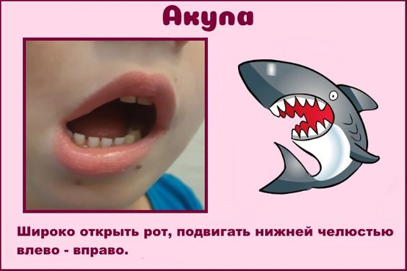

**Вправа «Задми свічки»**

Уявіть, що перед вами – іменинний торт. На ньому багато маленьких свічок. Зробіть глибокий вдих і намагайтеся задути якомога більше свічок.



1. **Прочитайте скоромовку.**

Сів шпак на шпаківню,

Заспівав шпак півню:

«Ти не вмієш так, як я,

Так, як ти, не вмію я».

Сьогодні на уроці ми перевіремо, як ви навчилися читати.

Норма швидкості читання у ІІ семестрі 2 класу становить 50-60 слів за хвилину. Окрім швидкості читання, перевіряються також такі навички читання, як правильність, усвідомленність та виразність.

Для перевірки техніки читання вголос потрібно прочитати поданий текст за 1 хвилину. Після закінчення часу познач, де ти зупинився, та порахуй кількість слів. Дочитай текст до кінця та дай відповіді на запитання.

**Рідне село**

Приїхав Тарасик із села в гості до дідуся, який жив у великому місті. Дідусь вирішив показати онукові місто.

Скільки цікавого побачив хлопчик! І багатоповерхові будинки, і метро, і трамваї, і тролейбуси. Побували вони з дідусем і в цирку.

Повернувся Тарасик утомлений, але задоволений.

- Ну як? Сподобалося тобі наше місто? – запитав

дідусь.

- Ще й як, - весело відповів Тарасик.

- Може зостанешся з нами, ходитимеш тут до школи?

- Ні, дідусю, краще в селі житиму. Там мама й тато, сестричка Оксанка, песик Бровко, корова Лиска. І садок наш гарний. А річка яка! А ліс! Усього не перелічиш…

**Дай відповіді на запитання:**

* Що побачив Тарасик у місті?
* Чим місто відрізняється від села?
* Чому Тарасик не залишився у місті?
* А чи був ти коли-небудь у селі?



**Відправ результат виконаного завдання учителю:**

1. На освітню платформу для дистанційного навчання HUMAN
2. На електронну адресу liliya.bubyr@ukr.